NÁVOD NA MONTÁŽ: Ako montovať WPC fasádne panely

Budete potrebovať:
WPC exteriérové panely, nosný profil, klipy, vruty, rohový profil

1. Príprava konštrukcie
Na fasádu upevnite nosné profily (odporúčaný rozstup medzi profilmi je 30 cm).
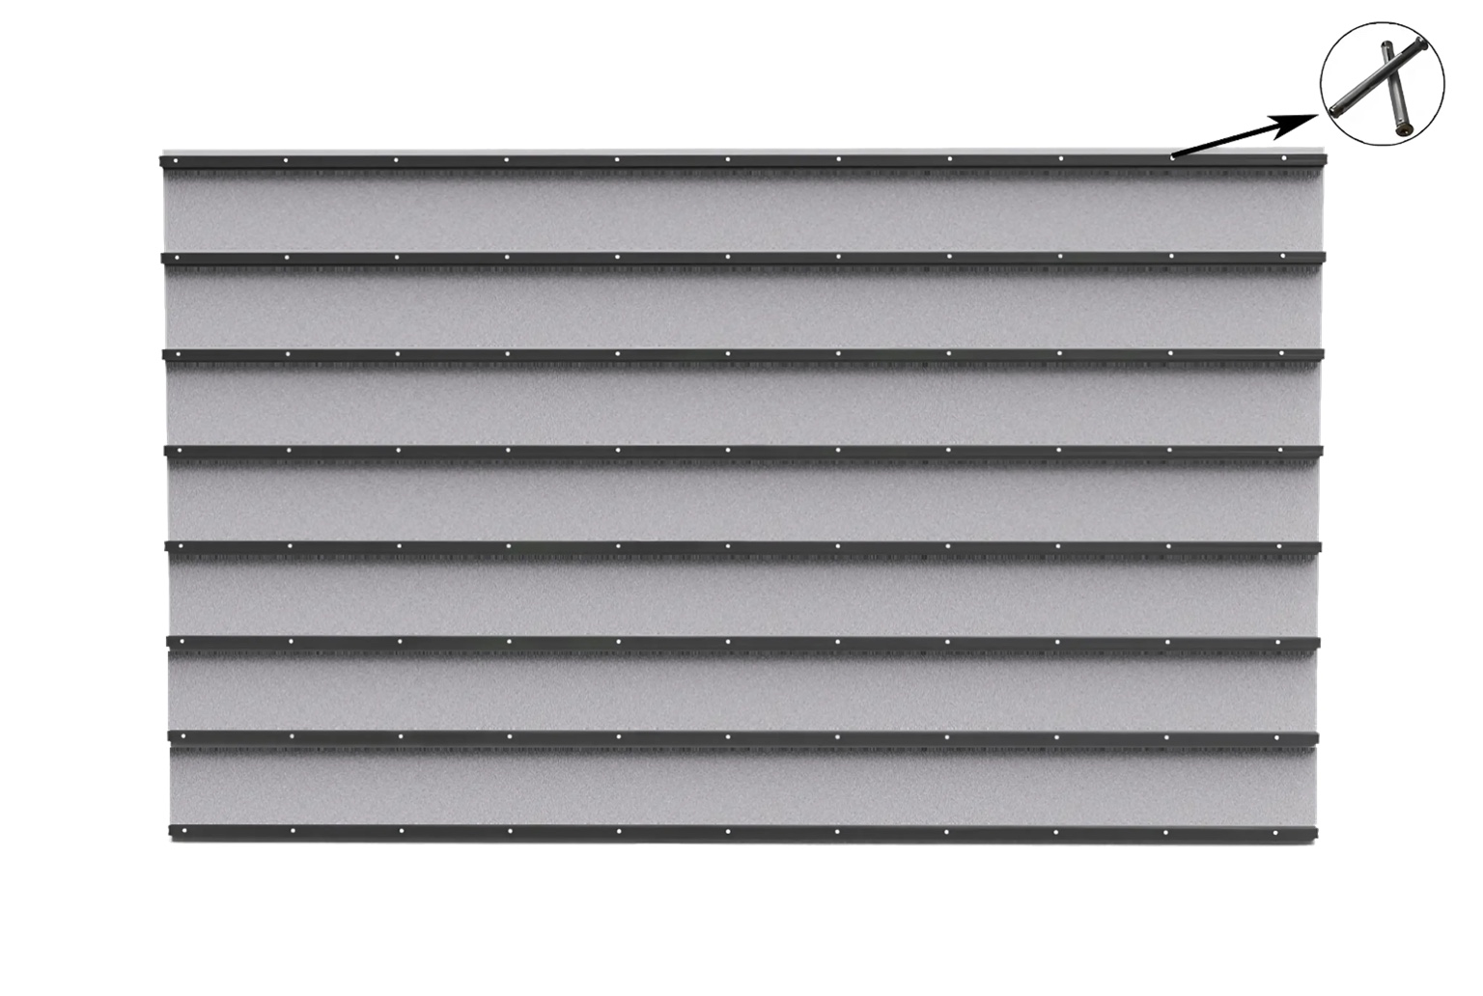

2. Montáž prvého WPC panelu
Začnite montáž prvého panelu zľava doprava. Panel pripevnite vrutmi do montážnych profilov. Vruty vždy montujte na pravom konci panelu – podľa obrázka.
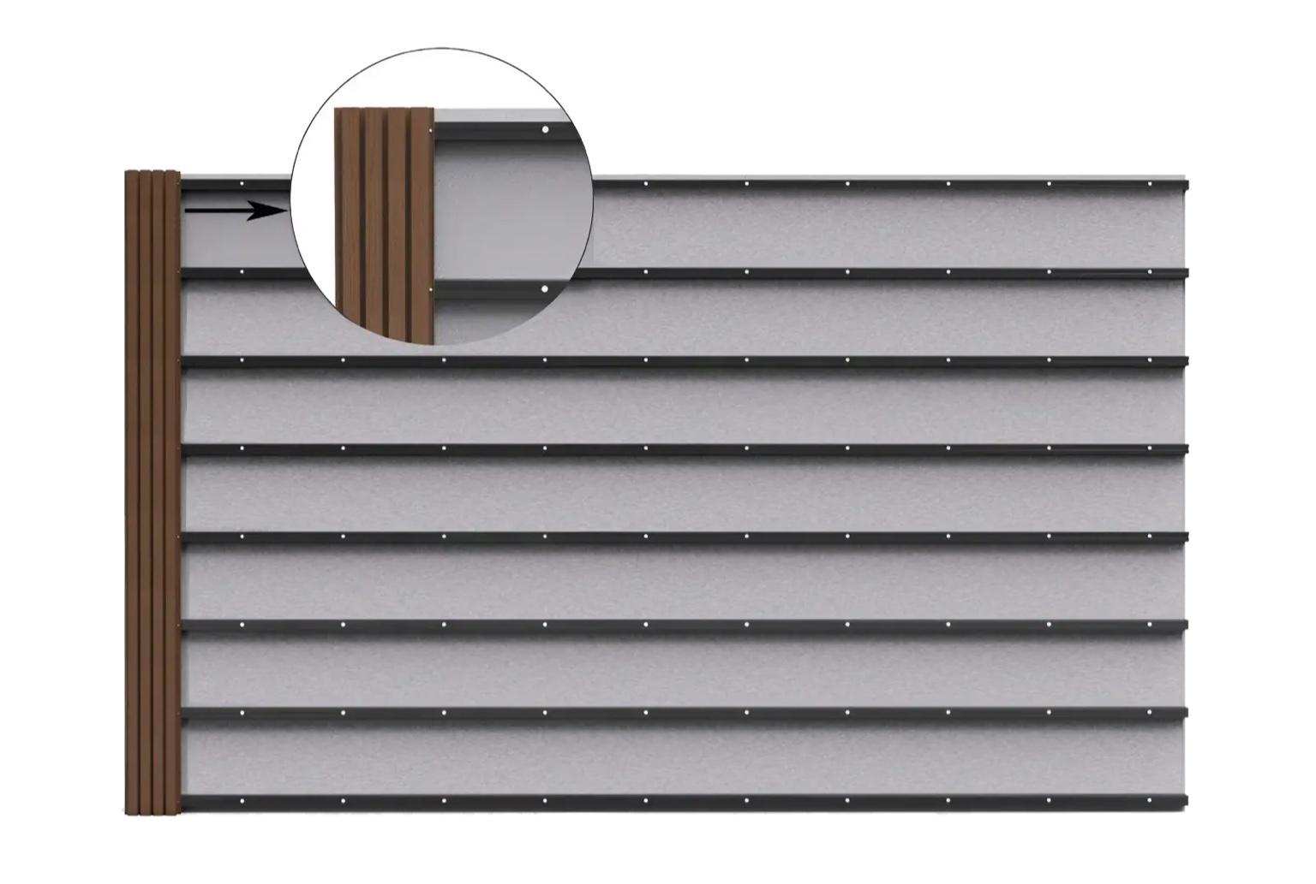

3. Pripravenie na ukončenie
Prvý panel umiestnite tak, aby jeho ľavý okraj presahoval fasádu o 2–3 cm. Tento priestor neskôr prekryjete rohovým profilom.
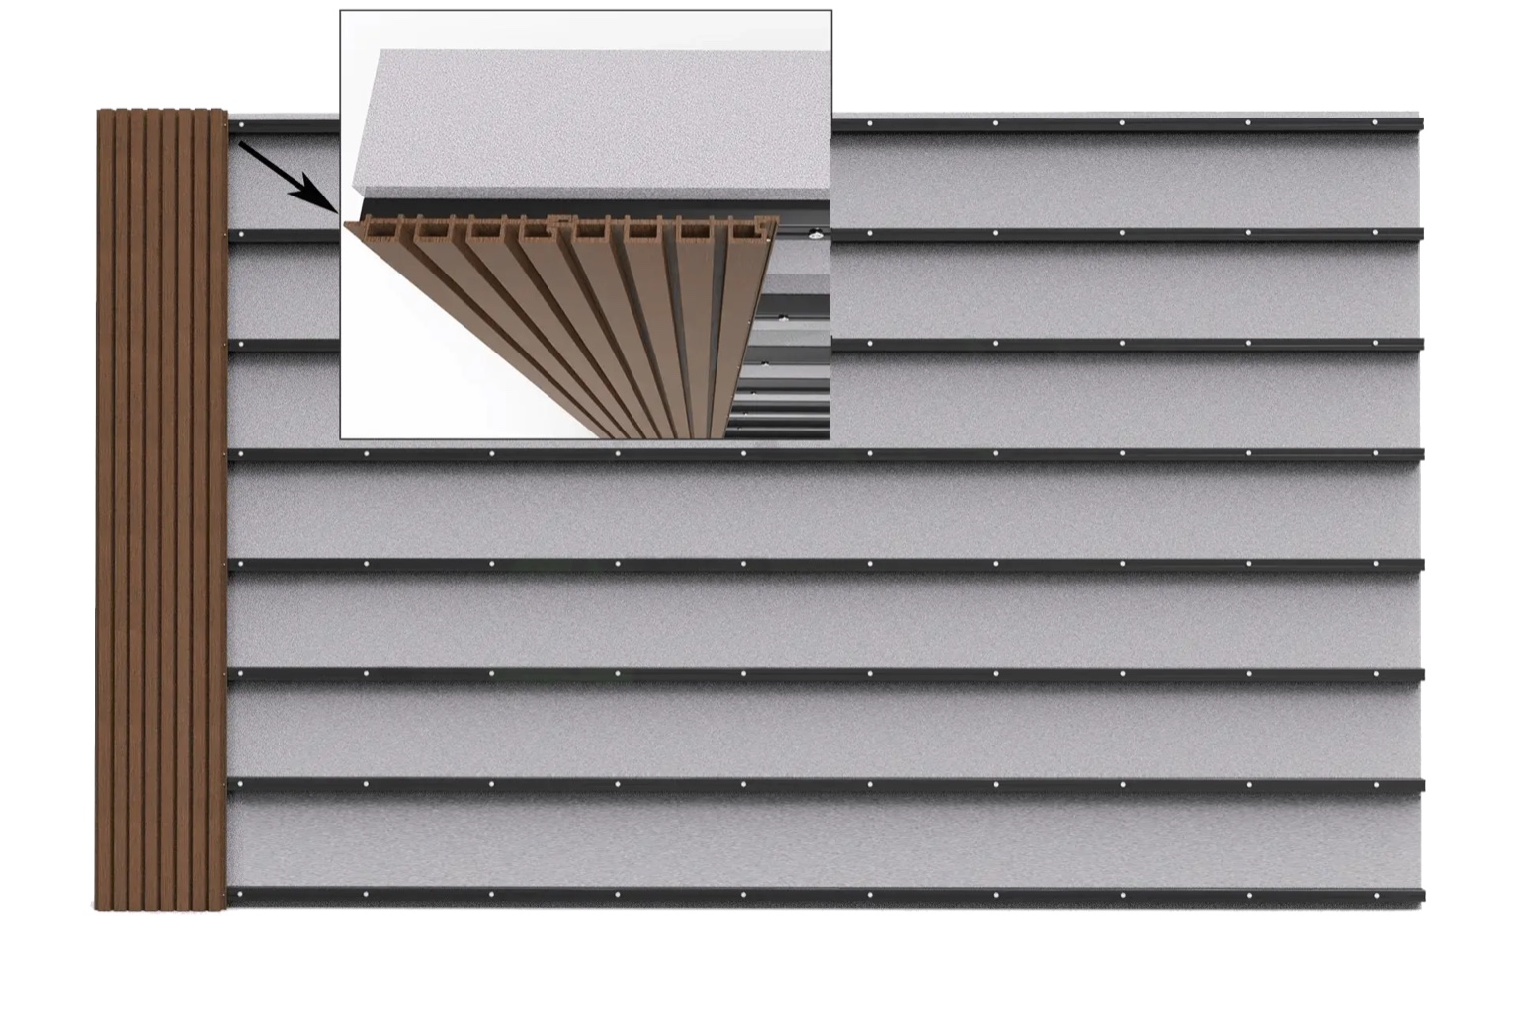

4. Pokračovanie s ďalším panelom
Ďalší panel nasuňte tak, aby jeho ľavá strana presne zapadla do pravej strany predchádzajúceho panelu a prekryla vruty. Obidve strany panelu sú navrhnuté tak, aby do seba perfektne zapadli.
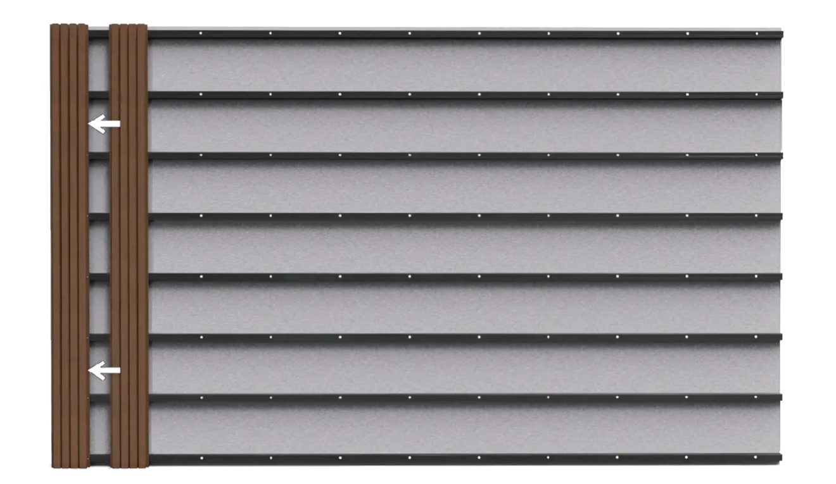

5. Pokrytie celej fasády
Pokračujte rovnakým spôsobom, až kým nezakryjete celú plochu fasády.
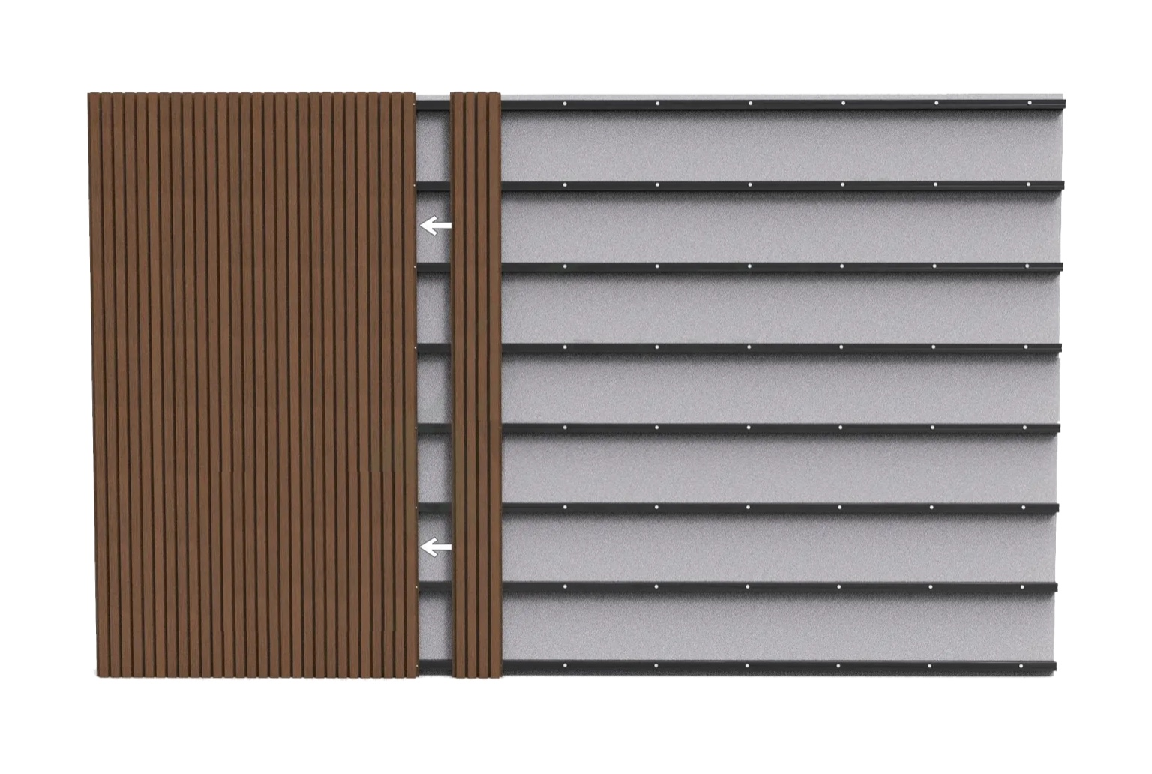

6. Hotová fasáda
Po montáži všetkých panelov by mala fasáda pôsobiť kompaktne a čisto – bez viditeľných skrutiek.
